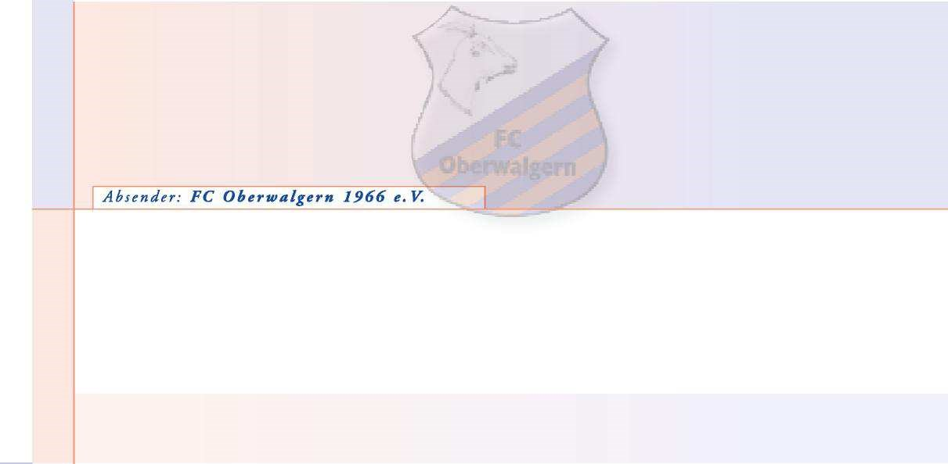

an:
Michael Waldschmidt
FC Oberwalgern 1966 e.V.
Auf der Hofstatt 7
35112
Oberwalgern

E-Mail-Adresse:
mike017@freenet.de

35112
Oberwalgern

Juli 2018

Betreff: 11.Gaudi-Turnier des FC Oberwalgern 1966 e.V. – 14.07.2018

Gauditurnier auf dem englischen Rasen des FCO

Hallo liebe Freunde und Fans des FC Oberwalgern, auch bei der mittlerweile 11. Auflage des Turnieres steht die Gaudi im Vordergrund!
Wir freuen uns Euch auf dem englischen Rasen des FCO begrüßen zu dürfen. Während Jogis Buben einen Tag später erneut den WM – Pokal in den kalten russischen Himmel heben möchten, wird im Sportpark des FC Oberwalgern der traditionelle Gaudisieger ermittelt. Lediglich zu beachten gilt es, dass ein Team aus maximal 10 Spielern ( Altersbeschränkung: 16 – 99 Jahren ) besteht, unter denen sich pro Team max. 3 aktive Fußballer befinden dürfen ( Altherrenspieler und Jugendspieler sind von dieser Regelung ausgeschlossen). Zudem dürfen Spieler mit Schuhen, die mit Schraubstollen bestückt sind, den heiligen Rasen nicht betreten und mitwirken!! Gespielt wird mit je einem Torwart und 4 Feldspielern. Grundsätzlich gilt:“Das Auge spielt mit“. Damit sich das Waldstadion vom FCO auch 2018 in seinem farbenfrohen Gaudidress präsentiert, sind gemischte Mannschaften, Damenmannschaften sowie Motiv- bzw. Themenmannschaften strengstens erwünscht.
Wie gewohnt, gibt es auch in diesem Jahr wieder attraktive Sachpreise zu gewinnen, sowie den begehrenswerten Pokal für den „größten Doscht“ zu ertrinken.

Datum Anmeldefrist Beginn (Uhrzeit) Startgeld
 | 14.07.2018 11.07.2018  Über Euer Erscheinen würden wir uns sehr freuen.  Euer FC Oberwalgern 1966 e.V.! | Bekanntgabe bei Anmeldung 20 Euro
 | • • • • • • • • FC Oberwalgern 1966 e.V. • • • • • • • •

an: Michael Waldschmidt
FC Oberwalgern 1966 e.V.
Lerchenstr. 15
35112 Oberwalgern
E-Mail-Adresse: mike017@freenet.de

Betreff: Anmeldung zum 11. Gaudi-Turnier des FC Oberwalgern 1966 e.V. im Juli 2018
Es gibt zwei Möglichkeiten, sich für das Gaudi-Turnier anzumelden.
1.: Bitte kreuzt unten an, ob Ihr teilnehmt oder nicht und schickt diesen Zettel wieder an die oben genannte Adresse zurück.
2.: Schickt uns eine Email an mike017@freenet.de und gebt dort folgendes an: Name des Teams/der Teams sowie Anzahl der Teilnehmer.
Somit erleichtert Ihr uns die Arbeit. Vergesst auch nicht, Euren korrekten Absender oben in das Kästchen (oder an einer anderen Stelle des Zettels) zu vermerken, damit wir auch wissen, von wem er kommt!
() Wir melden uns hiermit zum 10. Gaudi-Turnier des FC Oberwalgern 1966 e.V. an!
Wir kommen mit _____ aktiven Teilnehmern und melden somit _____ Team/s an!
Teamname/n: _________________________________________________________ Unsere E-Mail-Adresse (optional): _________________________________________

() Wir nehmen nicht am 10. Gaudi-Turnier des FC Oberwalgern 1966 e.V. teil!
P.S.: Eure gültige E-Mail-Adresse solltet Ihr auf jeden Fall mitangeben. Dann bekommt Ihr nämlich alle weiteren Daten zum Gaudi-Turnier per E-Mail von uns!

• • • • • • • • FC Oberwalgern 1966 e.V. • • • • • • •

